|  |  |  |
| --- | --- | --- |
| Datum:  **14.9.2023** | **SPŠ CHOMUTOV** | Třída:  **A4** |
| Číslo úlohy:  **1.** | **Měření parametrů polovo- dičových prvků – zenerova dioda** | Příjmení:  **Lacek** |

**Zadání:**

Změřte kapacitu na zenerově diodě 8NZ 70 a dynamický odpor na zenerově diodě KZZ 72.

**Schéma:**

**Měření kapacity:**

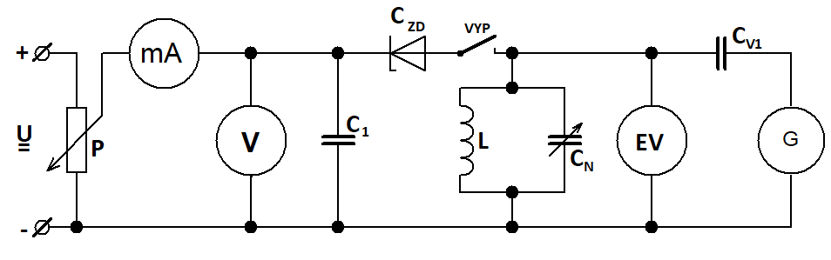

**Měření dynamického odporu:**

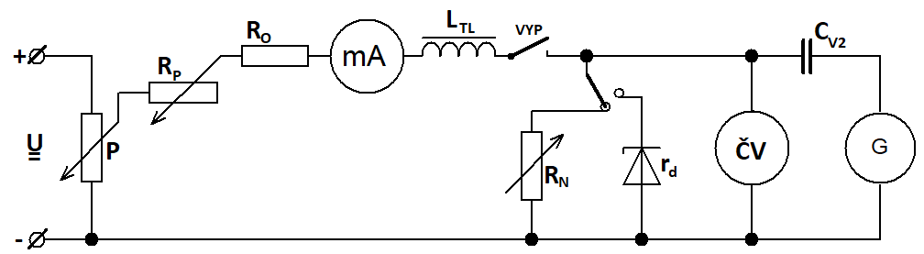

**Tabulka přístrojů:**



**Teorie:**

Zenerovy diody mají velmi tenký přechod PN a při zapojení v závěrném směru působí ve vyprázdněné oblasti tak velká intenzita elektrostatického pole, že dochází k vytrhávání elektronů z vazeb krystalové mřížky, což má za následek podstatné zvýšení počtu minoritních nosičů náboje. To vede k prudkému nárůstu proudu ve zpětném směru při téměř konstantním napětí. Dynamický odpor diody se tak zmenší o několik řádů (MΩ→Ω).

**Zenerův jev**

Napětí, při kterém Zenerův jev nastává, se nazývá Zenerovo napětí (UZ). Ke vzniku Zenerova jevu je potřeba velkých intenzit elektrostatického pole (107 V/m), a aby tento jev nastal i při malém napětí (3 V), je nutný velmi tenký přechod PN. Při zvětšování tloušťky přechodu Zenerovo napětí postupně roste a současně se objevuje další jev, který dále zvětšuje proud ve zpětném směru.

**Lavinový jev**

V důsledku velké intenzity elektrostatického pole získávají elektrony při průchodu přechodem značnou kinetickou energii a při velké šířce přechodu je velká pravděpodobnost, že ve vyprázdněné oblasti narazí letící elektron na jiný elektron a uvolní ho z vazby. Oba elektrony jsou polem dále urychlovány a mohou na své cestě uvolnit další elektrony, ty pak podobným mechanismem opět další. Tento děj se nazývá lavinový jev.

Zenerův jev začíná u napětí asi 3 V, při napětích vyšších než 6 V postupně mizí a je plynule vystřídán jevem lavinovým. Oba jevy se z hlediska stabilizace projevují stejně, diody, které těchto jevů využívají, se nerozlišují a nazývají se stabilizační (Zenerovy) diody.

Každá dioda má v klidovém stavu na přechodu dialektrikum. Po přiložení napětí se šířka dielektrika zvyšuje a nebo snižuje. Protože se dialektrikum nachází mezi vodiči, anodou a katodou, v principu vytváří kondenzátor a tedy dioda má svou vnitřní kapacitu. V ,,nevodivém“ stavu kapacitu diody ovlivňuje napěťový potenciál na diodě a tedy šířka nevodivého pásma. Obecně platí, že čím zvyšujeme napětí, tím je kapacita nižší.

Po podělení změny napětí a změny proudu na diodě získáme dynamický odpor $r_{d}=\frac{Δu_{z}}{Δi_{z}}$.Protože VA charakteristika zenerovy diody není lineární, tak se změnou napětí nastává různá změna proudu a tedy bude i dynamický odpor proměnlivý, proto se při použití zenerovy diody volí pracovní bod tak, aby dynamický odpor v okolí pracovního bodu byl co nelineárnější.

**Postup:**

Vyhledáme si mezní parametry zenerových diod.

**Měření kapacity**

Sestavíme obvod dle schématu.

Vypínač rozepnut, kapacita CN na maximální hodnotu, rozsah EV na 100 mV.

Změnou frekvence generátoru uvedeme obvod do rezonance. Amplitudu generátoru regulujeme tak, abychom zachovali rozsah EV a zároveň, aby výchylka na EV byla co největší.

Zapneme vypínač a pomocí P nastavíme pracovní bod diody. Dioda musí zůstat zavřená, jinak by stratia kapacitu.

Dojde k rozladění rezonančního obvodu.

Snížením kapacity CN obvod uvedeme do rezonance.

Výsledná kapacita zenerovy diody se zjistí odečtením původní a nastavené kapacity CN

**Měření dynamického odporu**

Zapojíme obvod dle schématu.

Přepínač na zenerově diodě. Vypínač sepnut, Pomocí potenciometru nastavíme pracovní bod.

Na generátou nastavíme frekvenci 1 kH a sinusový průběh. Amplitudu zvyšujeme tak, abychom na ČV naměřili napětí 80 – 100 mV.

Vypneme vypínač a přepneme přepínač.

Na odporové dekádě nastavíme takový odpor, abychom na ČV naměřili stejný potenciál.

Odpor diody se rovná nastavenému odporu na dekádě.

**Mezní parametry:**

8NZ 70 – UZ = 16,2-20 V IZmax = 70 mA

KZZ 72 – UZ = 7-8,5 V   IZmax = 33 mA

**Výpočty:**

$$C_{ZD}=C_{N1}-C_{N2}=1100-700=400 pF$$

$$U=\left(R_{O}+R_{TL}\right)I_{Zmax}+ U_{Z}=\left(250-78,58\right) 0,033+8=18,84 V$$

$$R_{p}=\frac{U-U_{Z}}{0,2 I_{Z}}-R_{O}-R_{TL}=\frac{18,84-8}{0,2*0,033}-250-78,58=1313,84Ω$$

**Tabulka naměřených hodnot:**

**Kapacita**



**Dynamický odpor**



**Grafy:**

**Kapacita**

**Dynamický odpor**

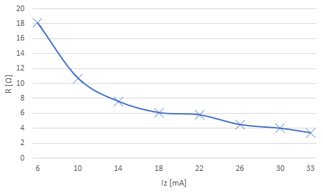

**Závěr:**

Při měření dynamického odporu jsme používali kondenzátor ze kterého se problematicky odečítaly přesné hodnoty a to může být i příčinou nepřesnosti, která je dobře zřetelná na grafu při 22 mA.

U kapacity mě překvapilo, že kapacita klesá v rozsahu, který jsme měřili, tak pozvolna. Očekávál jsem strmější pokles mezi hodnotami 2 V a 4 V, abychom dosáhli strmějšího poklesu, museli bychom začít měřit kolem 0,5 V.

Měli jsme problém s orientací v zapojení, kvůli jejich rozsáhlosti. Protože na obě zapojení bylo potřeba velké množství vodičů, měli jsme problém s dodržením správných barev vodičů, které jsme zvyklí dodržovat kvůli lepšímu přehledu v zapojení.

Podařilo se nám úspěšně změřit zenerovy diody bez významných problémů.